**ESP32 MicroPython开发环境搭建**

**一、开发板准备**

入门学习使用MicroPython开发ESP32可以使用乐鑫官方的ESP32-DevKitC开发板。

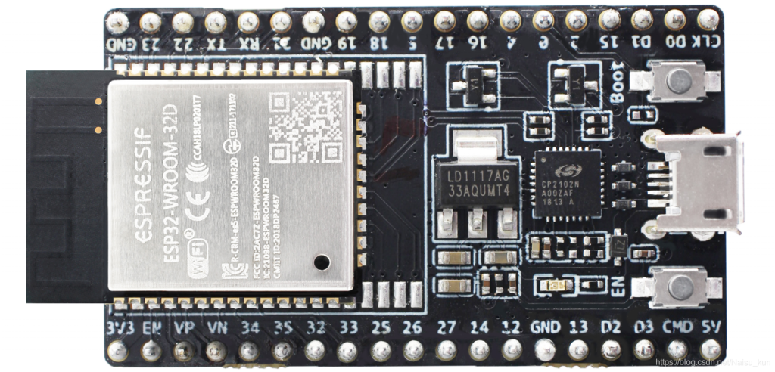

**二、开发工具选择**

MicroPython的开发工具选择面非常大，通常情况下只要找个能够启用串口的工具就行，在Windows上常见的有putty、VScode+插件等很多选择。在这里我推荐使用Thonny，这个工具是目前我认为最适合用在MicroPython开发上的，该工具集固件烧录、Python Shell调试、文件管理于一体，是目前用MicroPython开发最理想的工具。其官方网站与项目地址如下：

<https://thonny.org/>

**三、固件下载与烧录**

1、固件下载地址：

<https://micropython.org/download/esp32/>

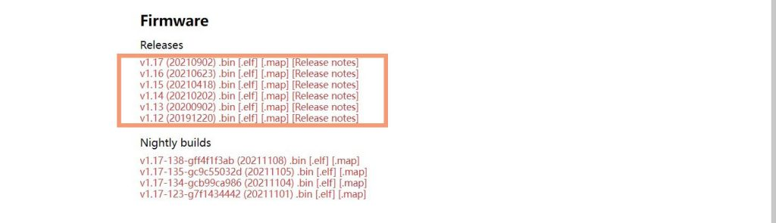

2、一般情况下会自动安装对应驱动，但也有出问题的可能，将esp32插入电脑，查看设备管理器是否有对应设备。如果出现CP2102 USB to UART Bridge Driver的问题，则至官网下载驱动并安装：

<https://www.silabs.com/products/development-tools/software/usb-to-uart-bridge-vcp-drivers>

3、保持esp32插入电脑，打开Thonny。点击运行，选择选择解释器：

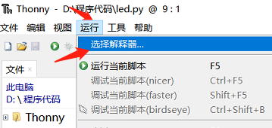

4、选择对应解释器和端口：

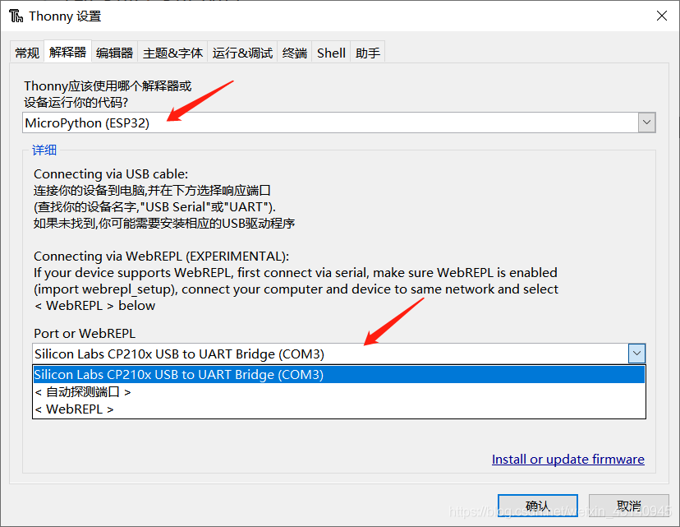

5、选择下载的固件：

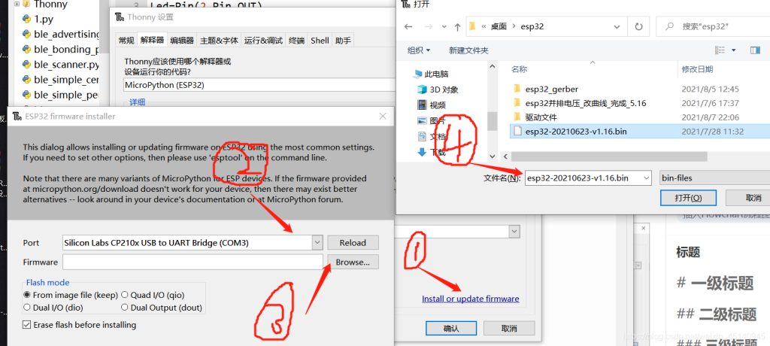

6、等待烧录完成：

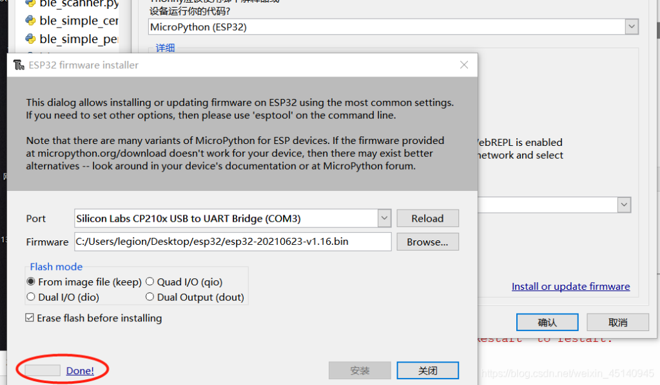

7、检验是否安装成功：

